疫情期的教学保卫战

新冠肺炎来袭 | 南大学子防疫观察（四十七）
南大新传“未来编辑部”出品

作者 | 杨曼 南京大学新闻传播学院2019级研究生
地区 | 山西晋城

疫情防控时期，2月12日，教育部等部门下发通知，要求中小学延期开学期间“停课不停学”。这段时间以来，学校都陆续开课，老师们“混迹”在各种直播、云会议平台，努力适应线上教学的节奏。

网络直播教学如何开展，存在哪些问题，实效究竟如何？

高三保卫战

在共克时艰的现阶段，高三学子的教学与复习早已吹响了号角。

2月4日（正月十一），山西晋城重点高中晋城一中的高三年级就已经开课。各个班级依托钉钉平台开启网络直播教学，老师们为找到更好的拍摄视角，尝试了各种工具作为手机支架。

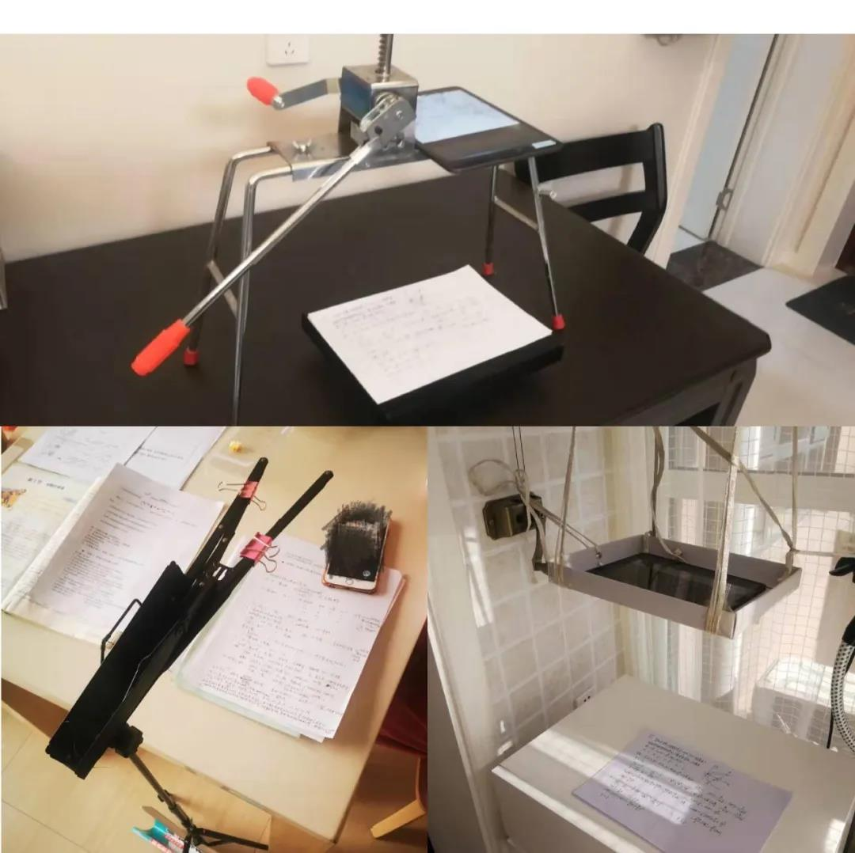
晋城一中老师们的直播工具/图源自网络

独具山西特色的压面机器“饸饹床”、孩子的古筝谱架、还有自制的特殊支架......都成为老师们的临时武器。他们为了学生能有更好的直播体验也是煞费苦心。

张丽是晋城一中的高三生物老师，同时给所带的两个班上直播课，目前的复习进度已经到了第二轮。在她看来，学生在家上网课，与在教室上课的学习状态不一定有很大差别。“我们都是从学生时代过来的，老师在上面讲课，也不能保证所有的学生都在认真听讲。孩子们都大了，什么时候该做什么事也都心里有数了。”

除了直播上课，高三还有每周一次的线上模拟考试，尽管无法还原线下考场的仿真环境，但学校还是希望通过每一次模拟考来帮助学生检验复习效果。2月10日，高三年级进行了第13次调研考试，从早上7：40到下午18：00，原本高考两天的考试精缩到了一天之内。老师们统一发放电子版试卷和答题纸，要求学生打印A4答题纸，或尽量用相同大小的白纸作答，之后用“全能扫描王”app拍照上传答卷。
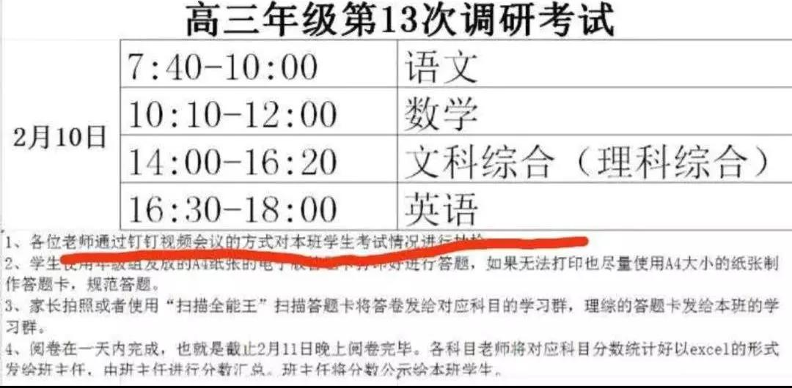
考试安排表/张丽供图

学生费了一天脑和手，老师们再接力，费一天的眼睛。上传的答卷格式以图片和PDF文档格式为主，老师们只能通过电脑进行线上阅卷。由于在文档中不方便批注，不少老师们又回归到最初的纸和笔，记下一份卷子的各部分得分，最后再核算统分。张丽表示，平时选择题都批得很快，在学校有时学生还能帮忙判一下，或者两个班互换卷子，边批边讲解。这下可费劲了，长时间盯着屏幕，从头看到尾，眼都看花了也批不了几份卷。
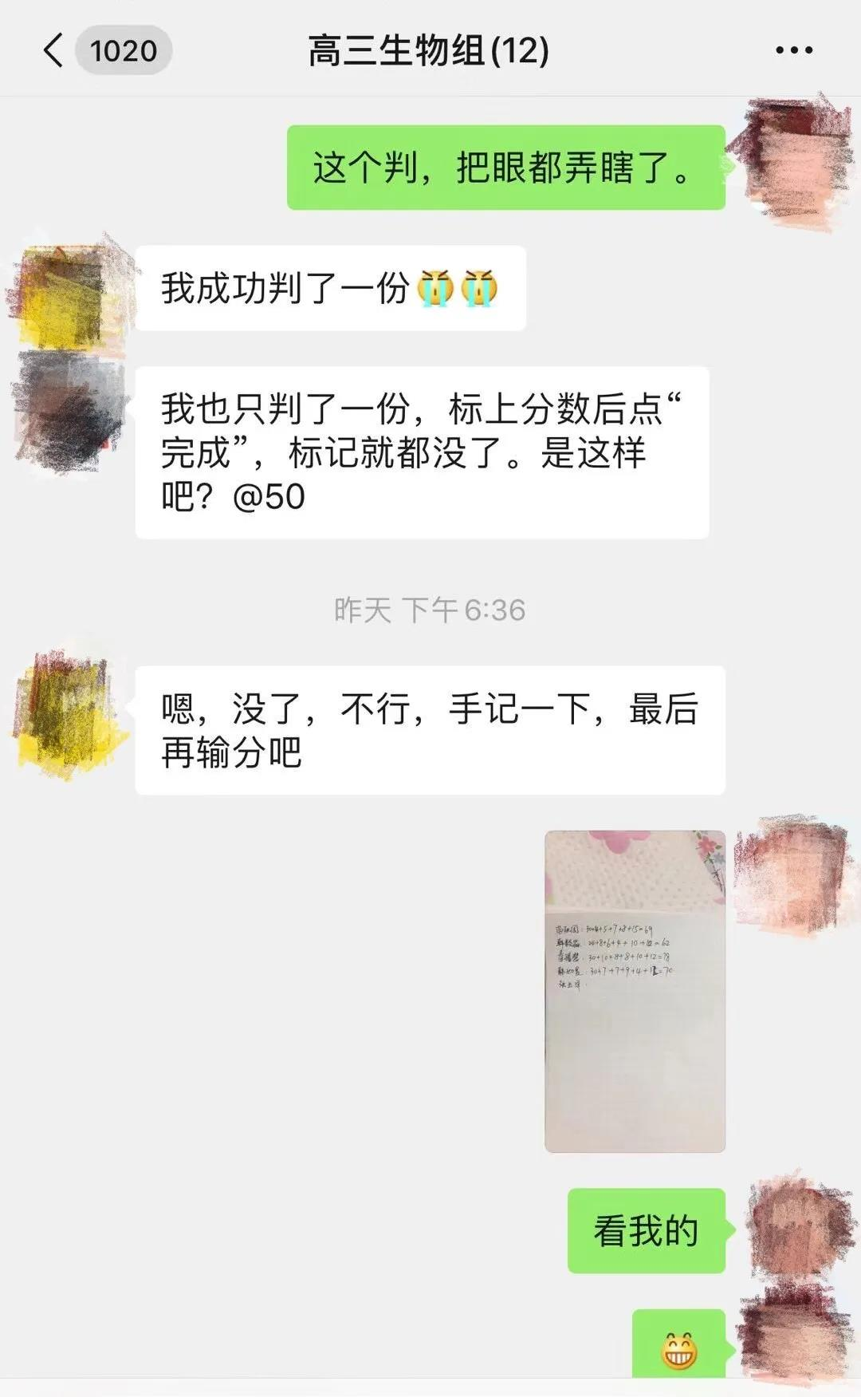
张丽供图

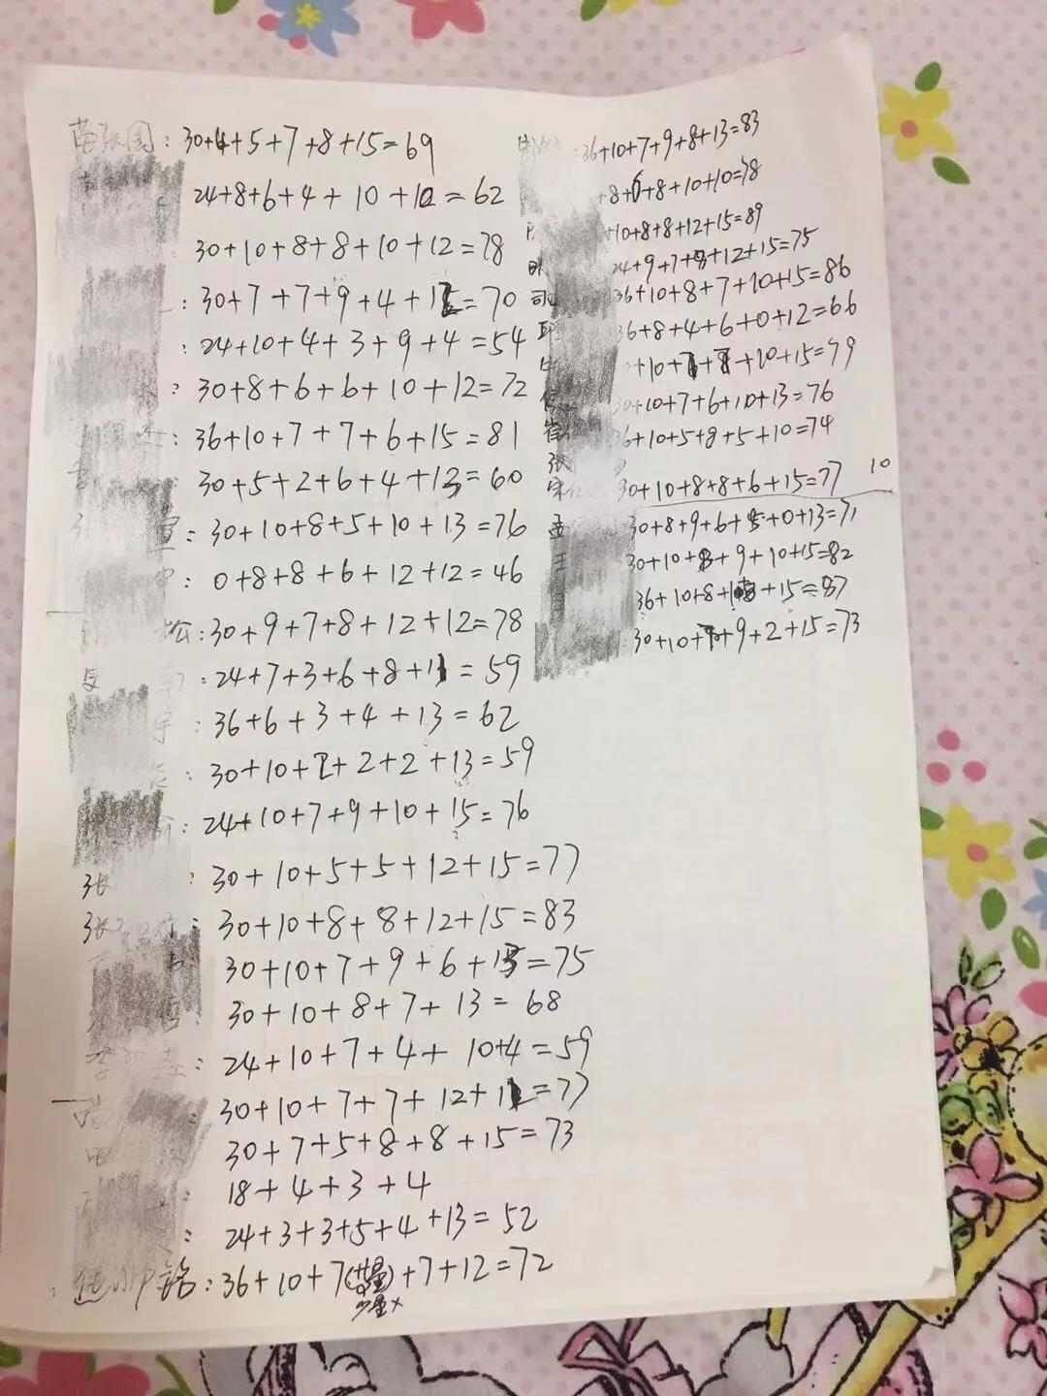
一个班的生物成绩统计/张丽供图

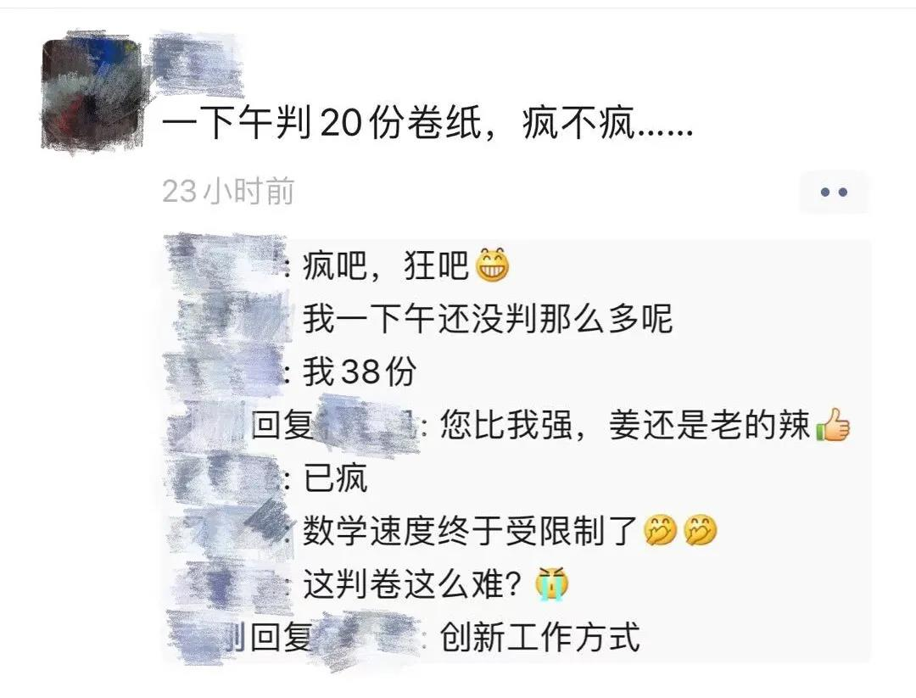
一位高三数学老师的朋友圈/张丽供图

高三的模拟考试还有很多场，最重要的一场——高考，更是牵动无数人心。2月12日，教育部也对高考是否推迟这一问题进行了回应，将把广大考生和涉考工作人员的生命健康放在首位。

“这届高三，他们生于非典，学于课改，考于肺炎......”，山西现代双语学校的语文老师王轶，为她所教的高三学生发了这样一条朋友圈。
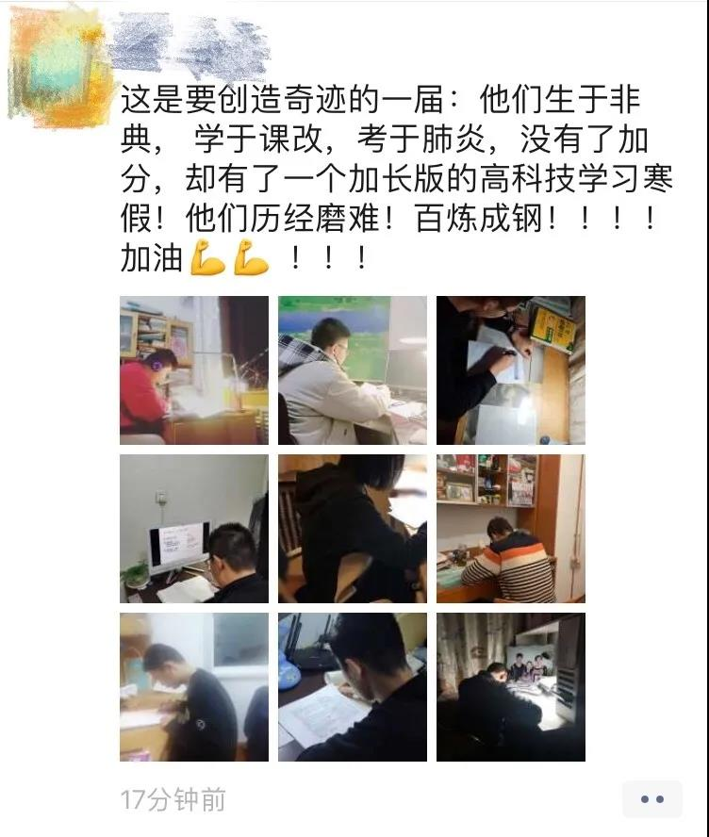

早晨6：20是该校高三学生的早读时间，然而还有起得更早打卡学习的学生，5：49，5：52......他们在争分夺秒，抓紧一切时间复习。

为了保证全体高三学生的复习进度，该校全年级统一课表，安排各科老师给整个年级上直播大课。高三语文教研组的15位老师中，有5位老师轮流进行直播授课，王轶就是其中之一。

整个高三年级29个班，共有一千多名学生，王轶选择采用播放ppt的方式来组织远程教学。相比于开摄像头出镜授课，她更希望学生专注于课件内容，不然学生一看到自己的老师出现了，很有可能会因为更关注老师在屏幕上的一举一动而分心。另外，这么多人同时进入直播课堂，她也很担心出现网络连接不畅和服务器运行不佳等问题，王轶表示，上课的时候有学生在直播页面给老师点赞，都不敢让他们乱点，人太多了，就怕网卡。

直播上课的过程中，钉钉只能统计在线人数，每个屏幕对面的学生听课状态如何，是不可见的，而上千人的课堂上，老师也不方便在线提问。关于网课的教学效果，王轶觉得，还是得通过布置跟这节课密切相关的作业来获取反馈，以便了解学生的复习情况。

在发放疫情相关备考资料，与学生进行交流的时候，王轶能感觉到很多学生对这次新冠肺炎的了解和感触不深。“我希望他们对目前疫情防控的大环境保持关注与思考，教育不应该只是引导学生去关注自己的眼前事，而要努力去打开人的眼界和胸怀，时常抬头去看看外面正在发生些什么。”

这届高三学生虽然备考的大环境赶得不巧，但对于大多数非湖北籍考生而言，他们所在的小环境还是相对安全的，这场疫情对他们而言更多的是一种学习和生活方式的改变。

王昊是太原市的一名高三文科学生，与全国千千万万的高考生一样，目前只能宅在家里听网课，做试题，但他似乎并没有那么焦虑。

“在家里，可供自己自由支配的时间变多了，写作业的速度也变快了，有时候老师讲的我会，就直接复习别的去了。”

王昊就读的是太原市一所民办全日制寄宿高中，原本每天早上6点就要到教室上早读，这段时间则是要求早上6点50打卡上语文或者英语早读。“不过这样我就没什么时间背文科的东西了”，他说，“原来在学校6点到6点40是背诵政史地的时间，现在都被我睡过去了，实在是不想起。”

白天上网课也有新的变化，基本上各科老师都会组织各班学生观看《太原名师空中课堂》。这是由太原市教育局、太原教育电视台组织本市名师录制的高三复习专题讲座，2月1日在太原教育电视台播出，其官微公众号“太原教育报道”也有同步直播及课程回放。
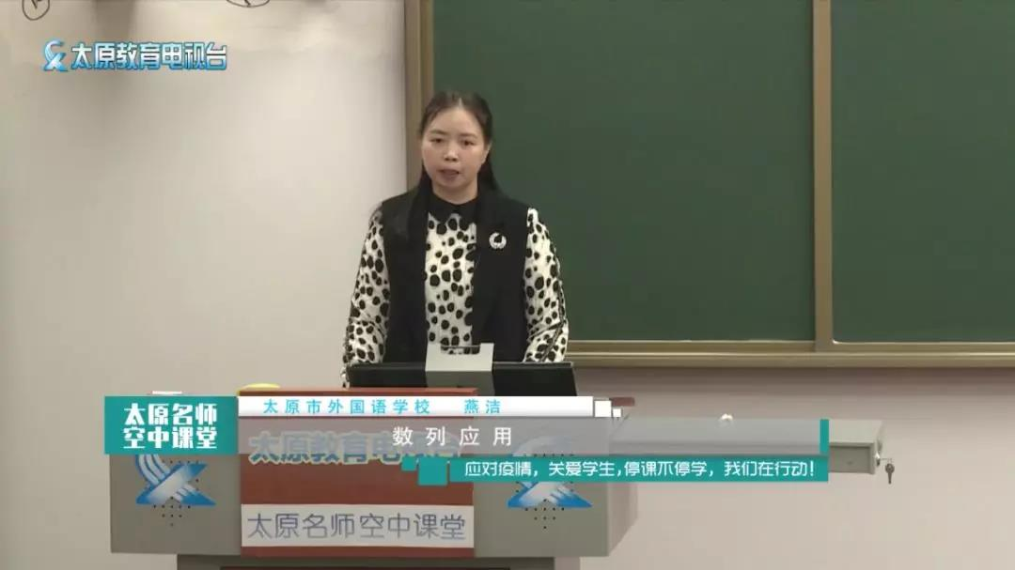
《太原名师空中课堂》数学专题

王昊觉得上这种大串讲的课帮助还挺大，分专题进行重难点知识突破，确实很有针对性。目前高考复习即将进入第二轮，王昊也逐渐适应了这样的学习节奏，周一到周六每天上午4节课，下午三节课，晚上自习到10点40。他作业写得很快，一般晚上九点半就把当天的作业拍照上传到钉钉群的家校本里，然后开始做自己的复习资料。学校规定的自习时间结束后，他也不习惯开夜车，而是留给自己一点放松的时间，洗漱完上床，刷一会儿抖音再睡觉。

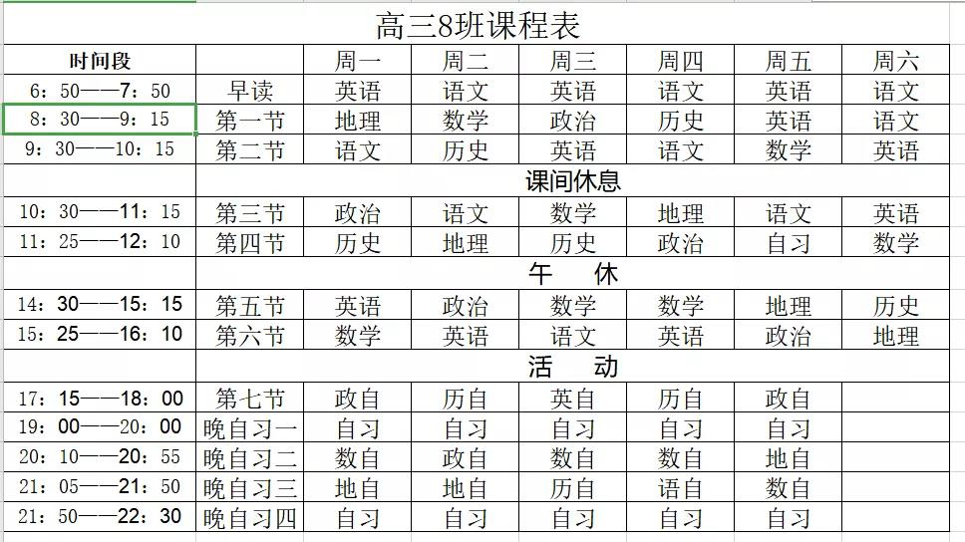
课程表/王昊供图

2月25日，据山西省疫情防控工作领导小组，经过综合研判，山西省学校开学继续延期，3月15日前不开学。而按照往年的惯例，三月中旬是太原市统一举办一模考试的时间，王昊说，目前还没收到关于今年一模考试的任何消息。

“一直在家里待着确实也挺闷的，班里的同学也是，最近我们都想开学了......”

初中网课教学的减负之旅

2月10日，开学第一天晚9点53分，周敏发出一声感叹：啊！今天真是恶战的一天。

周敏是天津市滨海新区一名初中道德与法治课老师，教初一和初二两个年级。她在去年秋天开始教学生涯，这学期她一周的排课量达15节，开课第一天，就一口气上了三节。

延期开学期间，学校要求初一初二年级按照原班级规模授课，但对于各科老师的教学方式没有做硬性规定。老师们可以根据年级组的课程安排和自身的教学计划，灵活选择网络平台工具、制定线上课程方案。

天津市基础教育资源公共服务平台上有丰富优质的教学实录资源，为中小学老师们进行线上教学提供帮助。包括周敏在内的许多老师都选择了让学生观看平台上录制好的课程视频来组织课堂教学。

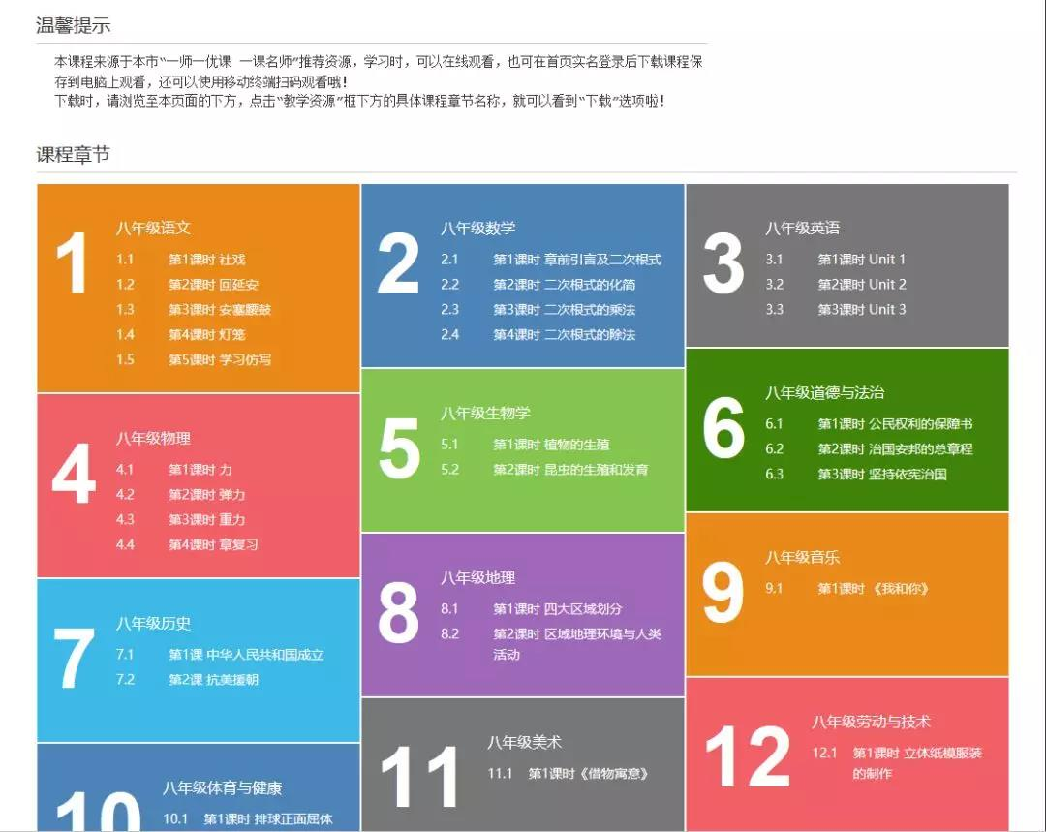
天津市基础教育资源平台上的八年级网课视频

网络直播上课对绝大多数学校的老师们来说都是全新的尝试，周敏在开学前也换了多套教学方案，最终确定了上课的相关要求：

课前在班级QQ群中提前发放导学案、电子课本和课程链接，布置预习任务；上课时，利用腾讯会议平台，引导同学们带着问题去观看课程视频课，中间会有随堂检测；课后利用人人通平台进行作业的布置和提交。

在准备网课的时候，周敏就已经有了一些担忧：自己因为疫情的原因没有返回天津，还在老家，而家里的电脑又是七、八年前买的，运行很慢，大部分直播工作还是得依靠手机进行，不晓得一天下来手机能不能撑得住；直播时会不会出现其他掉线、收音不好的问题；学生在屏幕对面的状态如何，真的在认真听讲吗；......

经过第一天的线上直播，实践证明，初出茅庐的“主播”们确实遇到了不少问题。

第一天上课，周敏的三个班上就各有一人缺勤，提前发的视频有部分同学没有下载好，在线加载缓慢而影响了上课进度。八年级的其他老师也纷纷反映上网课遇到的各种问题：网络状况不稳定导致卡顿现象、英语听力训练效果不佳、缺少检测结果评估等等。下课后，不少学生也反映，一天下来收获很少，时间过得很快也不知道学了点啥，盯了一天屏幕眼睛疼，不想再看视频了。

周敏说：“这一天三节课下来，我的眼睛都累得不行，一点儿也不想看手机了，可想而知学生上一天网课的感受。”
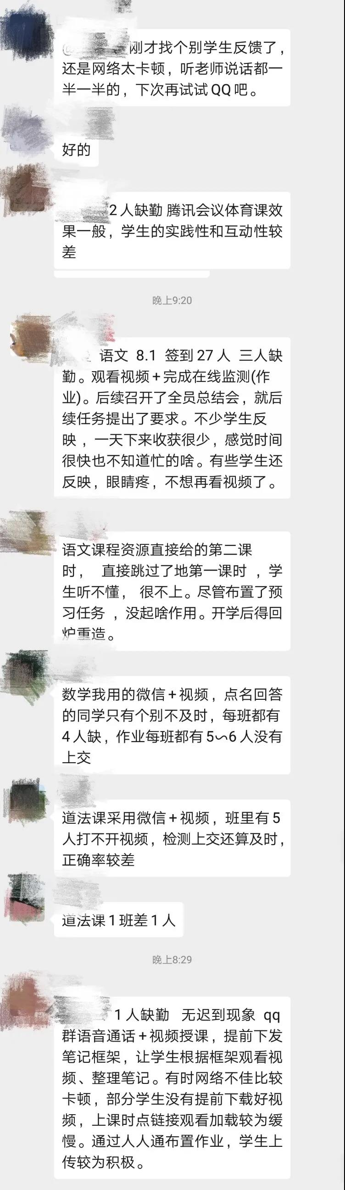
八年级教师群里老师们的教学反馈/周敏供图

开课第一周过后，学校就要求各年级汇报这一周总结的各科师生的网课反馈，包括直播教学中存在的问题和经验分享，以适时调整疫情期的总体安排。

第二周，新的试行方案出来了。

首先是各学科教研组调整了教学任务，周敏说：“七年级下学期，我这个学科安排的是新课预习，八年级是复习上学期的课程，原则上都是不上新课。”随着教学任务的调整，周敏的直播教学方案也需要更新，“这下每节课都不太一样了，有时候上复习课，有时候预习，有的比较简单的课就直接上，会自己做ppt讲，有时候也用一些教研组的视频资源。”

其次是推出了新的课表，初一初二整体仍然是上下午各三节课，但每天下午的最后两节换成了阅读课和劳技课。劳技课属于天津市中小学素质拓展课程的一部分，注重学生的综合动手能力，操作性很强，原来中学就有开设。阅读课是主要针对这次疫情开设的，课上以纸质阅读为主，由每班的班主任进行管理。

周敏猜想，课程调整可能更多是考虑到初中生的视力健康和学业负担问题，“刚开始不是主要以看录制课程为主嘛，但是那个视频课任务量太大，讲得太快了，一节课的内容够我讲三节。”学生负担减轻，各科老师们相对也轻松了很多，周敏现在的排课量一下子减了一半，一周只需上7节课。

第二周的课程结束后，学校就针对本周的情况让学生填写问卷，查看新方案的施行情况。

“虽然问卷结果没有公开，但应该是反映不错，这不，第三周就延续了”，周敏说，“学校很关注学生的意见反馈。我们老师就是，有困难克服一下，好的方法分享一下。”

疫情还没有完全控制住，距离真正开学那一天也还要再等待一段时间。周敏表示，随着线上教学的持续进行，新的问题也会不断浮现，后面很可能会不断进行调整。无论如何，最终都是为了学生啊！

*应受访者要求，文中的张丽、王轶、王昊、周敏均为化名

